立方根和开立方
责编：康红梅
【学习目标】
1. 了解立方根的含义；
2. 会表示、计算一个数的立方根，会用计算器求立方根.
【要点梳理】
【高清课堂：立方根、实数，知识要点】
要点一、立方根的定义
如果一个数的立方等于，那么这个数叫做的立方根或三次方根.这就是说，如果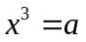，那么叫做的立方根.求一个数的立方根的运算，叫做开立方.
要点诠释：一个数的立方根，用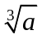表示，其中是被开方数，3是根指数. 开立方和立方互为逆运算.
要点二、立方根的特征
立方根的特征：正数的立方根是正数，负数的立方根是负数，0的立方根是0.
要点诠释：任意一个实数都有立方根，而且只有一个立方根，并且它的符号与这个非零数的符号相同. 两个互为相反数的数的立方根也互为相反数.
要点三、立方根的性质
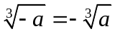
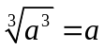
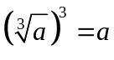
要点诠释：第一个公式可以将求负数的立方根的问题转化为求正数的立方根的问题.
要点四、立方根小数点位数移动规律
被开方数的小数点向右或者向左移动3位，它的立方根的小数点就相应地向右或者向左移动1位.例如，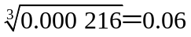，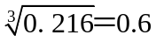，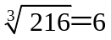，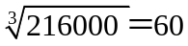.
要点五、次方根
如果一个数的次方（是大于1的整数）等于，那么这个数叫做的次方根.当为奇数时，这个数为的奇次方根；当为偶数时，这个数为的偶次方根.
求一个数的次方根的运算叫做开次方，叫做被开方数，叫做根指数.
要点诠释：实数的奇次方根有且只有一个，正数的偶次方根有两个，它们互为相反数；负数的偶次方根不存在.；零的次方根等于零，表示为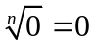.
【典型例题】

类型一、立方根的概念

【高清课堂：立方根 实数，例1】
1、下列结论正确的是（ ）
A．64的立方根是±4 B．是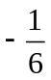的立方根
C．立方根等于本身的数只有0和1 D．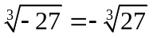
【答案】D；
【解析】64的立方根是4；是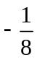的立方根；立方根等于本身的数只有0和±1.
【总结升华】一个非零数与它的立方根符号相同； .
举一反三：
【变式】（2015春•滑县期末）我们知道a+b=0时，a³+b³=0也成立，若将a看成a³的立方根，b看成b³的立方根，我们能否得出这样的结论：若两个数的立方根互为相反数，则这两个数也互为相反数．
（1）试举一个例子来判断上述猜测结论是否成立；
（2）若与互为相反数，求1﹣的值．
【答案】解：（1）∵2+（﹣2）=0，
而且2³=8，（﹣2）³=﹣8，有8﹣8=0，
∴结论成立；
∴即“若两个数的立方根互为相反数，则这两个数也互为相反数．”是成立的．

（2）由（1）验证的结果知，1﹣2x+3x﹣5=0，
∴x=4，
∴1﹣=1﹣2=﹣1．
类型二、立方根的计算

【高清课堂：立方根 实数，例2】
2、求下列各式的值：
（1）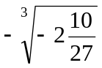 （2）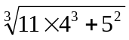
（3）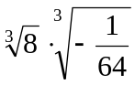 （4）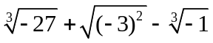
（5）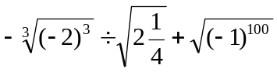
【答案与解析】
解：（1）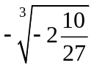 （2）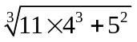 （3）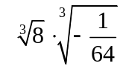
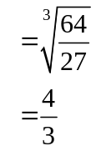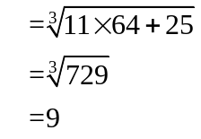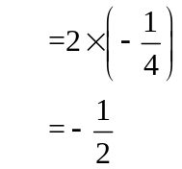
（4）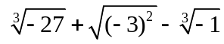
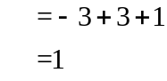
（5）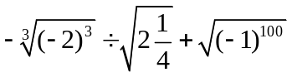
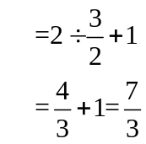
【总结升华】立方根的计算，注意符号和运算顺序，带分数要转化成假分数再开立方.
举一反三：
【变式】计算：（1）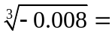______；（2）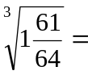______；
（3）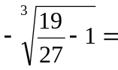______．（4）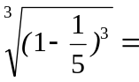______.
【答案】（1）－0.2；（2）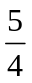；（3）；（4）.
类型三、利用立方根解方程
3、 （2015春•罗平县期末）求下列各式中x的值：
（1）3（x﹣1）³=24．
（2）（x+1）³=﹣64．
【思路点拨】先整理成x³=a的形式，再直接开立方解方程即可．
【答案与解析】
解：（1）3（x﹣1）³=24，
（x﹣1）³=8，
x﹣1=2，
x=3．
（2）开立方得：x+1=﹣4，
解得：x=﹣5．
【总结升华】本题是用开立方的方法解一元三次方程，要灵活运用使计算简便．
举一反三：
【变式】求出下列各式中的：
（1）若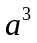＝0.343，则＝______；（2）若－3＝213，则＝______；
（3）若＋125＝0，则＝______；（4）若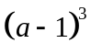＝8，则＝______．
【答案】（1）＝0.7；（2）＝6；（3）＝－5；（4）＝3．
类型四、立方根实际应用
4、在做物理实验时，小明用一根细线将一个正方体铁块拴住，完全浸入盛满水的圆柱体烧杯中，并用一量筒量得铁块排出的水的体积为64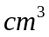，小明又将铁块从水中提起，量得烧杯中的水位下降了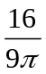．请问烧杯内部的底面半径和铁块的棱长各是多少？
【思路点拨】铁块排出的64水的体积，是铁块的体积，也是高为烧杯的体积.
【答案与解析】
解：铁块排出的64的水的体积，是铁块的体积．
设铁块的棱长为，可列方程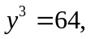解得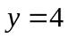
设烧杯内部的底面半径为，可列方程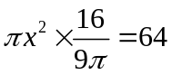,解得6.
答：烧杯内部的底面半径为6，铁块的棱长 4 .
【总结升华】应该熟悉体积公式，依题意建立相等关系（方程），解方程时，常常用到求平方根、立方根，要结合实际意义进行取舍.本题体现与物理学科的综合.
举一反三：
【变式】将棱长分别为和的两个正方体铝块熔化，制成一个大正方体铝块，这个大正方体的棱长为____________。(不计损耗)
【答案】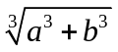 ；
类型五、次方根的运算
5、（1）求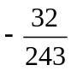的5次方根；（2）求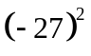的6次方根.
【答案与解析】
解：（1）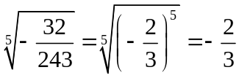；
（2）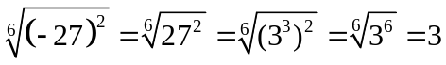，
还有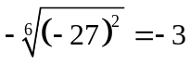.
【总结升华】正数的偶次方根有两个，它们互为相反数

